**Guide d’utilisation du l’appliation BanqueTardiApp**

Le point d’entrée de l’application affiche simplement la liste des clients existants :

Dans la bar de recherche on peut rechercher les clients par leur nom, prénom :

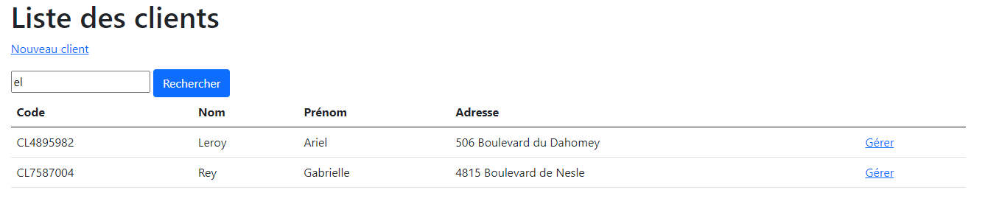

En cliquant sur Nouveau client on arrive sur la page de création d’un nouveau client :

En cliquant sur Gérer on arrive sur la page de gestion du client .

Elle affiche la liste de toute les comptes qu’un client dispose ainsi que les 10 dernières transactions effectuées sur chaque :

On peut ensuite Ajouter compte :

Le compte est impossible à Modifier à si il ne vient d’être créer :

Ensuite on a l’ historique de transactions effectuées pour un compte, qu’il est possible de filtrer par le type d’opération :

Et pour finir on peut créér une opération pour le compte

